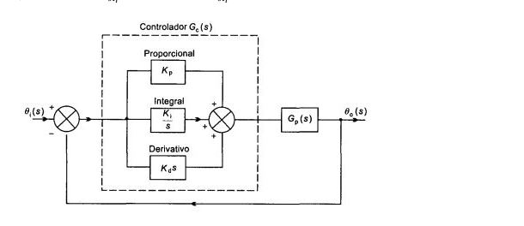

**Controlador Ge(s)**

**Proporcional**

Integral

**Derivativo**

**Kos**